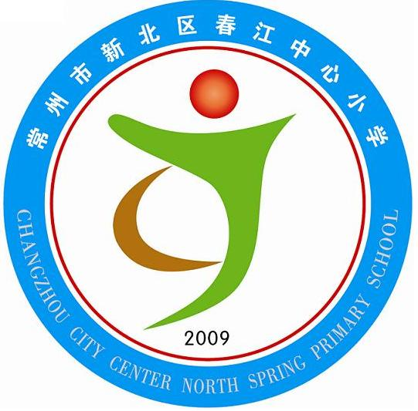
享受如春教育 培育有根新人

第三周升旗仪式流程
主题：读经典书 做高尚人
1、宣布升旗仪式开始
（主持人：敬爱的老师，亲爱的同学们：早上好。我宣布，本周升旗仪式现在开始。）
2、出旗
（主持人：出旗、奏乐）
3、升旗 唱国歌
（主持人：奏国歌，升国旗，敬礼，礼毕，唱国歌，有请指挥卢阳老师，领唱 同学）
4、升旗手介绍
（主持人：今天的升旗手来自六（2）班的同学们，让我们来听听他们的自我介绍。）
5、国旗下讲话
（主持人：谢谢六（2）班的升旗手们。）
主持人：同学们你们知道吗？是什么，与我们终日相伴？是什么，为我们指点迷津？是什么，让我们如痴如醉？毫无疑问，肯定是书啦！莎士比亚说过：“书籍是全世界的营养品，生活里没有书籍，就好像没有阳光；智慧里没有书籍，就好像鸟儿没有翅膀。”今天是“春小第六届读书节”的开幕式，下面有请徐校长为“读书节”开幕式致辞！
主持人：谢谢徐校长！同学们，我们爱读书，因为书能丰富我们的知识；我们爱读书，因为书让我们了解祖国悠久灿烂的文化；我们爱读书，因为书为我们展现了一个精彩缤纷的世界；我们爱读书，因为书教给我们做人的道理。同学们还记得学校开展的课本剧表演吗？我们把书中的人物搬上了舞台，今天六（2）班同学会为我们表演什么样的课本剧呢？让我们一起欣赏吧！
主持人：感谢六（2）班同学的表演，让我们感受到我们从书中可以获得很多乐趣呢！那本次读书节会有哪些丰富多彩的活动等着我们呢，下面有请吴亚芬老师为我们介绍读书节的活动安排吧。
主持人：谢谢吴老师的介绍。同学们，加入阅读的行列吧！做一个快乐幸福的读书人，我们的生活会因阅读而多姿，我们的生命会因阅读而精彩！下面让我们一起来听听爱阅读的小书虫们的读书宣言吧！
主持人：谢谢小书虫们！希望同学们积极行动起来，共同走进“读书节”去沐浴书香，遨游书海，在书中与经典对话，品位好书给予的快乐吧！
6、值周校长汇报值周情况：
（主持人：上周同学们辛勤劳动，快乐学习，值周校长都看在眼里，记载下来了。下面有请值周校长汇报上周信息概况及上周“天天向上”排行榜的检查情况。）
7、主持人：我宣布本周升旗仪式到此结束，请各班按秩序退场。

自相矛盾(课本剧)
时间：早市时间 地点：一条繁华的街市上
人物：卖矛和盾的人（称艺人）、卖羊肉串的人（称摊主1）、
卖花布的人（称摊主2）、卖包子油条的人（称摊主3）、 一群围观的人
道具：制作精致的矛和盾若干个、布匹、包子、油条
第一幕：(幕启。沿街摆满了各式摊点，摊主们各自叫卖自己的商品)
摊主1：卖羊肉串啰，又香又嫩的羊肉串，正宗的新疆子羊串，快来瞧一瞧，尝一尝吧。
摊主2：卖花布啰，手工纺织的花布又美丽又环保哟，老奶奶穿上变年轻，大姑娘穿上更俊俏，小孩子穿上结实耐磨，小伙子穿上也不赖，出口转内销，价廉物美，机会难得莫错过呀！
摊主3：正宗的天津狗不理包子，又香又大的包子，味道可口，包你吃了还想吃。油条色香质脆快来买呀！
艺 人：（肩上扛着几根长矛，手中拿着几个盾牌，径直走到摊主3旁的一块空地上，放下矛和盾，从怀中拿出一个铜锣敲起来，边敲边吆喝道）在家靠父母，出门靠朋友，有钱的出钱，没钱的捧场。
摊主3：（大声嚷道）你这人怎么回事？竟和我抢起了生意去！去！去！
艺 人：（拱手作揖，赔笑）老兄，小弟有礼了，常言道和气生财，你是卖包子的，我是卖兵器的，咱俩的生意是风马牛不相及，说不定还能为你带来人气生意呢！
摊主3：你这人还挺能说会道的，好吧，托你的口福，你就在此摆摊吧。
艺 人：(狠敲一下锣，大声说)多谢了。（随后又猛敲了一阵锣）快来看一看，瞧一瞧，祖传的工艺。 （一群人围了上来。）
第二幕：
艺 人：（拿起一根长矛独自耍了一阵后，指着手中的长矛）本人的祖先一直以打铁造兵器为生，曾多次为朝廷打造过许多作战长矛，看这长矛是纯钢制作，又尖锐又耐用，什么盾都能戳穿！这长矛的杆子是正宗红木刷漆的，光滑又美观。
观众1：(上前)东家让我瞧一瞧，(接过长矛仔细打量了一番)多少钱一个？
艺 人：头批生意，你就给4两银子吧。
观众1：再少点行吗？
艺 人：长官，我这已经是最低价了。
观众1：那我就买一个吧(边说边伸进衣兜中掏出了4两银子交给艺人准备走)。
艺 人：长官，我家的盾也不错，(说着双手拿起了一个虎脸形的盾牌，递到众人面前说)我家打造的盾牌非常坚固，什么矛都不能戳穿它。
观众2：那你就用你的矛戳你的盾，试试看，怎么样？
众 人：对！试试看，试试看。 艺 人：这……这……
众 人：哈哈！哈哈！怎么不说话呀？
观众1：看来，你是个骗子，你的话，根本不可信，什么祖传工艺，我看纯粹是在骗人，还给你，退钱吧！ 众 人：对，退还别人钱。
艺 人：(满脸愧色，从兜里掏出钱来)这位大爷，对不住了。
(众人摇头，纷纷离去)
艺 人：(满脸懊悔样，狠狠地跺了一下脚，抽了自己一巴掌，长叹道) 本以为可以多卖样东西，多赚点钱，谁知却说出了前后矛盾的话，让人识破了，害得到手的买卖化为乌有，唉！

